HQ-SRV

Если имя хоста стоит отличное от hq-srv, то ввести следующую команду:
hostnamectl hostname hq-srv.au-team.irpo; exec bash

Переместимся в директорию с настройками сетевых интерфейсов:
cd /etc/net/ifaces
Просмотрим содержимое этой директории:
ls

Скопируем директорию с настройками интерфейса enp0s3 как enp0s8
cp -r enp0s3 enp0s8
cd enp0s8
nano options
Приводим содержимое файла к следующему виду:
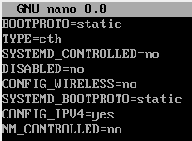
Для сохранения изменений нажимаем Ctrl+X, далее нажимаем y
cd enp0s8
Присвоим адрес ip-адрес сетевому интерфейсу
echo “192.168.100.1/28” >> ipv4address
echo nameserver 8.8.8.8 > /etc/resolv.conf
Перезагрузим сетевую службу
systemctl restart network

настроим службу iptables
nano /etc/net/sysctl.conf
В этом файле изменяем следующую строку:
net.ipv4.ip_forward = 1
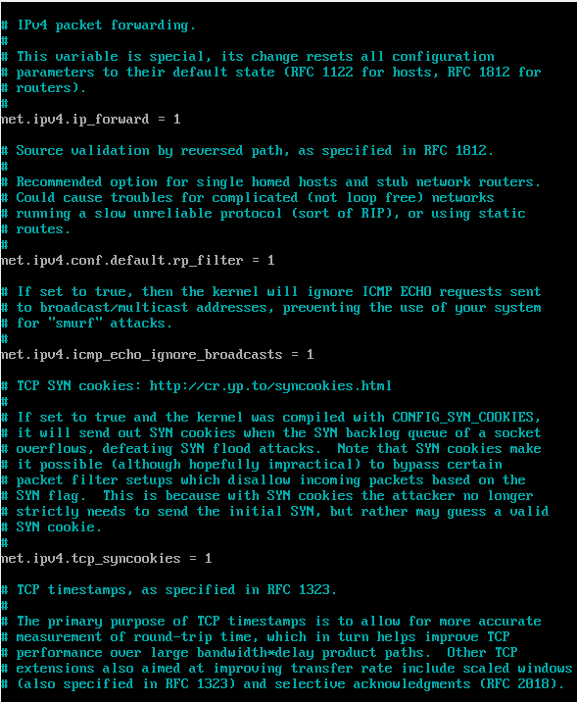
Сохраняем изменения и выходим из редактора
Впишем следующую команду в терминал
sysctl -w net.ipv4.ip_forward=1
Добавим правила iptables
apt-get update && apt-get install -y iptables
iptables -A POSTROUTING -t nat -s 192.168.100.0/28 -o enp0s3 -j MASQUERADE
iptables -t nat -L
iptables-save > /etc/sysconfig/iptables
systemctl enable --now iptables.service

HQ-CLI

